Dani kruha i zahvalnosti za plodove zemlje

- Zaokruži žitarice od kojih se pravi kruh.

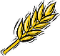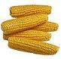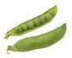

- Zaokruži sličicu koja prikazuje tvoje najdraže pecivo ili kruh.

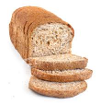
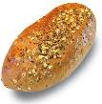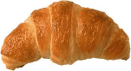

- Spoji zagonetke s rješenjem.

Raž i pšenicu,
pa i kukuruz fin
samljet će lako,
jer on je…
Ukusniji je kad se dijeli,
bacati se ne smije,
okrugao je kao puh,
zovemo ga…
Tijesto može narasti bez papra i vlasca,
Al` ne može nikako
Bez skromnog…

kvasca

kruh

mlin

